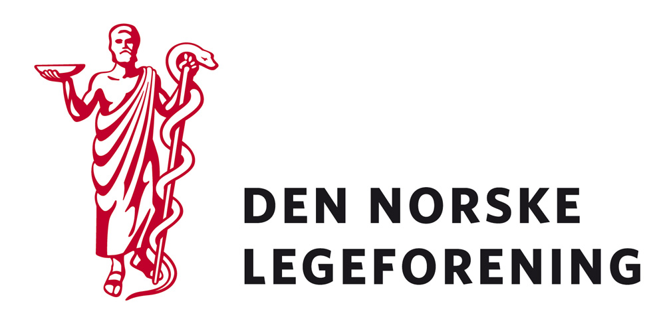

Fagmedisinke foreninger,
Yrkesforeninger

Deres ref.: Vår ref.: 12/4320 Dato: 31.10.2012

Høring - forslag til lov- og forskriftsendringer for å avvikle godkjenningsordningen for sykehus

Legeforeningen har mottatt høring fra Helse- og omsorgsdepartementet om forslag til lov – og forskriftsendringer for å avvikle godkjenningsordningen for sykehus.

Det er flere forhold som tilsier at det er behov for gjennomgang av dette regelverket. Behovet er nært knyttet til at de samfunnsforholdene som i sin tid begrunnet etableringen av godkjenningsordningen er vesentlig endret.

Hovedtrekkene i departementets forslag om regelverksendring er : 1) avvikling av godkjenningsordningen for sykehus og 2) utvidet formål for bruken av registeropplysninger innsamlet med hjemmel i pasientskadeloven § 8.

Dersom høringen virker relevant, bes det om at innspill sendes til Legeforeningen innen
16.12.2012. Det bes om at innspillene lastes opp direkte på Legeforeningens nettsider.

Høringen finnes på Legeforeningen.no under Legeforeningen mener – Høringer

Med hilsen
Den norske legeforening

Anjam Shuja
Rådgiver

